МБОУ «Гимназия № 20 имени Абдуллы Алиша » |  | ДРУЖБА | Январь, 2023 года
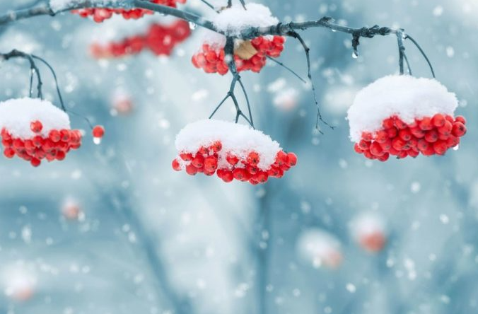 Д у с л ы к 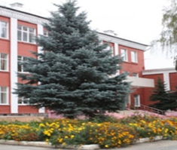
Январь, 2023 нче ел
Чем холоднее в Январе, тем жарче летние месяцы.
"Посвящение в читатели"  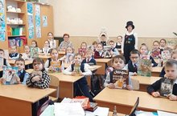  Бүген безнең гимназиядә 1 нче сыйныф укучыларын китапханәгә кабул иту чарасы узды.  Сегодня в нашей гимназии прошёл праздник для первоклассников "Посвящение в читатели"  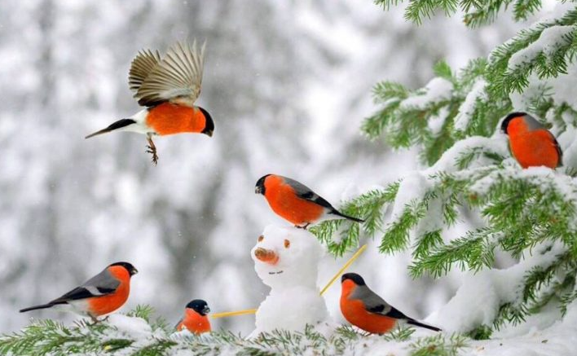  Юл йөрү кагыйдәләре.  24.01 гимназиядә ПДН инспекторы укучылар белән юл хәрәкәте кагыйдәләре турында әңгәмә үздырды.  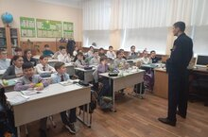  Гайнутдинова Ильвина, Яр Чаллы шәһәре 41 урта белем бирү мәктәбенең 6 сыйныф укучысы  Нигә куянның колагы зур?  Борын-борын заманда, әле син дә тумаганда, урманда Хаклык исемле патша хакимлек иткән. Ул бик тә гадел идарәче булган. Алдашу, ялганлау, сүз йөртү, гайбәт кебек түбән сыйфатларны яратмаган. Андый сыйфатлары булган кешеләрне хөкем итә торган булган.  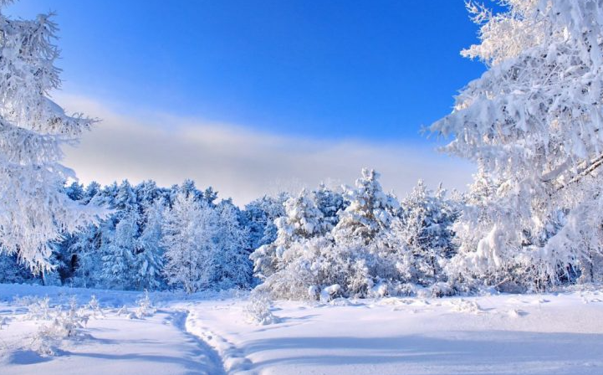  Менә шундый заманда яшәгән ди бик тә шук бер Куян кызы. Бөтен җиргә борынын тыга, бөтен кеше гайбәтен тыңлый һәм урман буелап шуны сөйләп йөри икән. Урман җанварлары бик туйганнар бу Куян кызыннан.    Үзара киңәш итеп, бу гадәтен бетерергә булганнар. Кызганыч, бернинди үгет-нәсыйхать файда бирми икән. Инде нишләргә белмәгәнлектән алар, Хаклык патшага барганнар:  -Бөекләрнең –бөеге Хаклык патша,сезгә бик зур үтенеч белән килдек. Бүтән ярдәм көтәр кешебез дә юк.Зинһар безгә ярдәм ит.Без инде ничә еллар Куян кызының холкына түзеп килдек. Бүтән түзәр хәл калмады. Шуңа сездә генә бөтен ышаныч. Инде аның сүз йөртүе аркасында ничә гаилә таркалды,күпме җанварлар үзара талашып беттеләр.  җәелгән ди. Чишмәгә туры юл шул келәмнәр аша барганда,бик якын икән.Ләкин бу келәмнәргә : “Патшаның рөхсәтеннән башка басырга ярамый ,-диелгән язу бик зур итеп күзенә кергән Куян кызының.Ләкин куян кызы як-ягында беркемне дә күрмәгәч, сорау кагәзе артыннан вакыт әрәм итеп йөрмичә,турыдан-туры ак келәмгә басуы булган, колагы тагы авырайган икән. Куян кызы моңа тагы игътибар итмичә, чишмәгә чапкан.  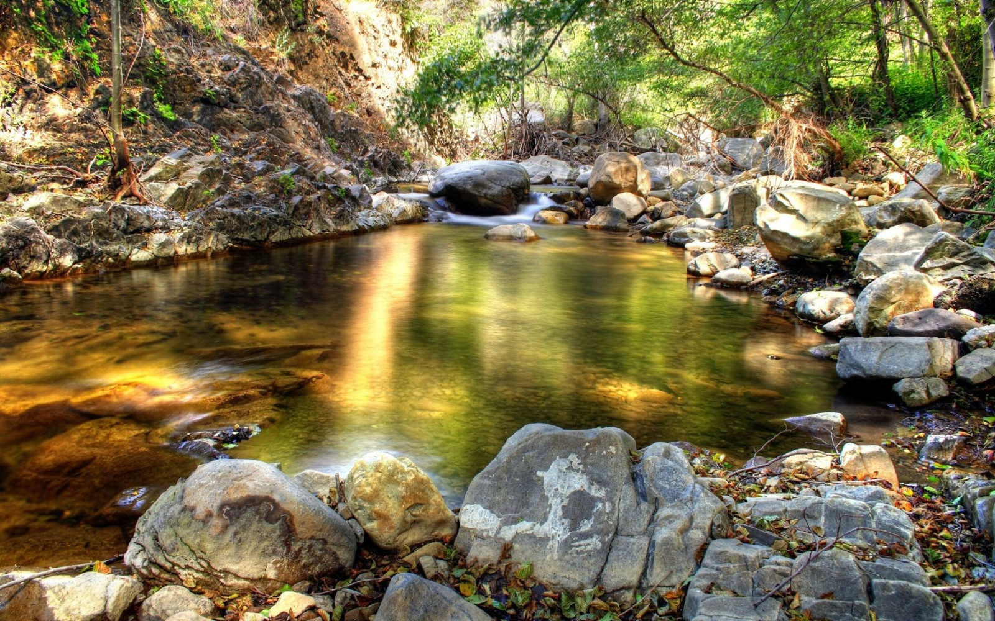  Менә Куян кызы алдында чылтырап аккан Саф патшалыгының көзгедәй саф чишмәсе.Куян кызы чиләген тиз генә генә чишмәгә батырып,су алыйм дисә,чишмәдән котычкыч зур колаклы кемдер аңа карап торганын күреп,тиз генә кире чигә.Озак итеп куркып утырырга вакыты юк. Куян кызы бар батырлыгын җыеп,тагы чишмә янына килде.Чиләген тыгам дигәндә,тагы теге котычкыч озын колаклы куркыныч жанвар чишмәдән тагы карады.Ул шундый якында гына иде, Куян кызының куркудан йөрәге ярыла язды. Шулай бик озак куркып, инде буш чиләк белән китәм дигәндә,чишмә телгә килде:  -Куянкай, озын колаккай, нигә куркуга калдың. Бу бит судагы синең шәүләң. Куян үз колагы ишеткәнгә үзе ышанмады: | Районный конкурс сочинений "Искра" 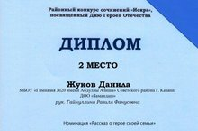  Наши ученики приняли участие в районном конкурсе сочинений "Искра", посвящённому Дню Героев Отечества и заняли места:  2 место в номинации "Рассказ о герое своей семьи" - ученик 5В класса Жуков Данила;  2 место в номинации "Стихотворение собственного сочинения" - ученица 7Б класса Булхиева Азалия;  3 место в номинации "Стихотворение собственного сочинения" - ученица 11 класса Галиахметова Эльмира.  Поздравляем! Желаем дальнейших побед.  Безнең укучылар Ватан Геройлары көненә багышланган "Искра" конкурсында катнаштылар :  2 урын "Үз гаиләсенең герое турында хикәя" номинациясендә - 5В сыйныф укучысы Жуков Данила; 2 урын "Үзе язган шигырь" номинациясендә - Булхиева Азалия 7Б сыйныф укучысы; "Үзе язган шигырь" номинациясендә 3 нче урын - 11 нче сыйныф укучысы Галиәхмәтова Эльмира.  Котлыйбыз!  Бу сүзләрне тыңлап торганнан соң ,Хаклык үз янына бик тиз генә Куян кызын чакыртып алган.Куян кызы монда килергә чыккач та,бөтен ишек яннарына туктап:”Берәрсе гайбәт сөйләмиләрме икән?”- дип, тыңлый-тыңлый барган. Шулай тыңлана-тыңлана бара торгач,әйткән вакыттан шактый соң килгән.Хаклык патша бик төгәл дә икән әле. Куян кызының  төгәлсезлеген күреп бик ачуы килгән. Куян кызының килеп керүе булган, Хаклык патша сөйли дә башлаган:  -Сезнең шулай соңга калып килүегез миңа ошамый. Әле бүгенгә кадәр минем сүзне аяк астына салып таптаучы юк иде. Мин сезне шуңа күрә ерак Каф таулары артына җибәрәм. Анда Өйрәтте дигән патшалык бар. Аның хөкемдары тәртипсезләрне бик тиз тәртипкә утырта дигән дә,тузаннанып беткән зур гына китабын алып тиешле битне ачып өч тапкыр өрүе була, Куян кызы Каф таулары артында яшәүче Өйрәтте дигән патшалыкның Гадел исемле патшасы каршында тора.    Куян кызы таныш булмаган җирдә булуына борчыла башлый. Ни өчен монда икәнен соңрак кына төшенә. Гадел патша сүз башлый:  -Әгәр дә син минем сынуларны үти алсаң, тиз генә өеңә кайтарып җибәрермен,-дигән.  Куян кызыны бик тә тизрәк кайтасы килгән. Шуңа бик шатланып риза булган.  -Юк,юк. Ялгышасыз,минем колакларым урмандагы җәнлекләр арасында иң матуры.Ә ул чишмәдән миңа карап торучының колаклары нинди зур,килбәтсез.  Чишмә тагы телгә килде:  -Син бит Гадел патша әйткәнне тыңламадың.Сине бит Хаклык патшалыгыннан гайбәт сөйләвеңнән туеп ,кеше серен тыңлап,аны таратканга төзәтер өчен Өйрәтте патшалыгына җибәрделәр.  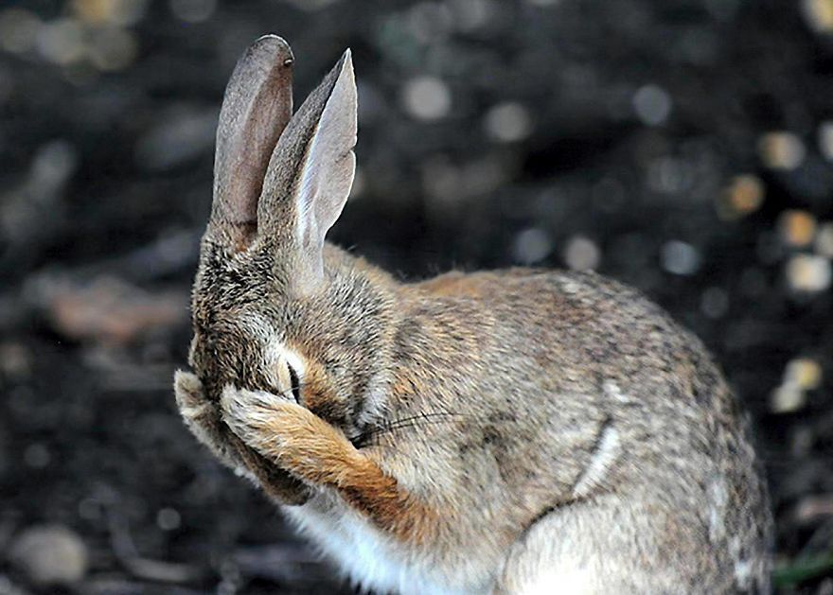  Монда килеп җиткәнче син чакрым саен тәртип боздың, кеше серен тыңлап тордың, сиңа ышанып сөйләнгән серне башка кешегә сөйләдең, рөхсәтсез кирәкмәгән юлга кердең. Шуларның барсы өчен дә, сине Гадел патша колагыңны үстерде.Әле болай гына туктаса ярый .Әгәр дә син тагы шул кирәксез гадәтләреңне ташламасаң,алар үсүләрен дәвам итәчәкләр.  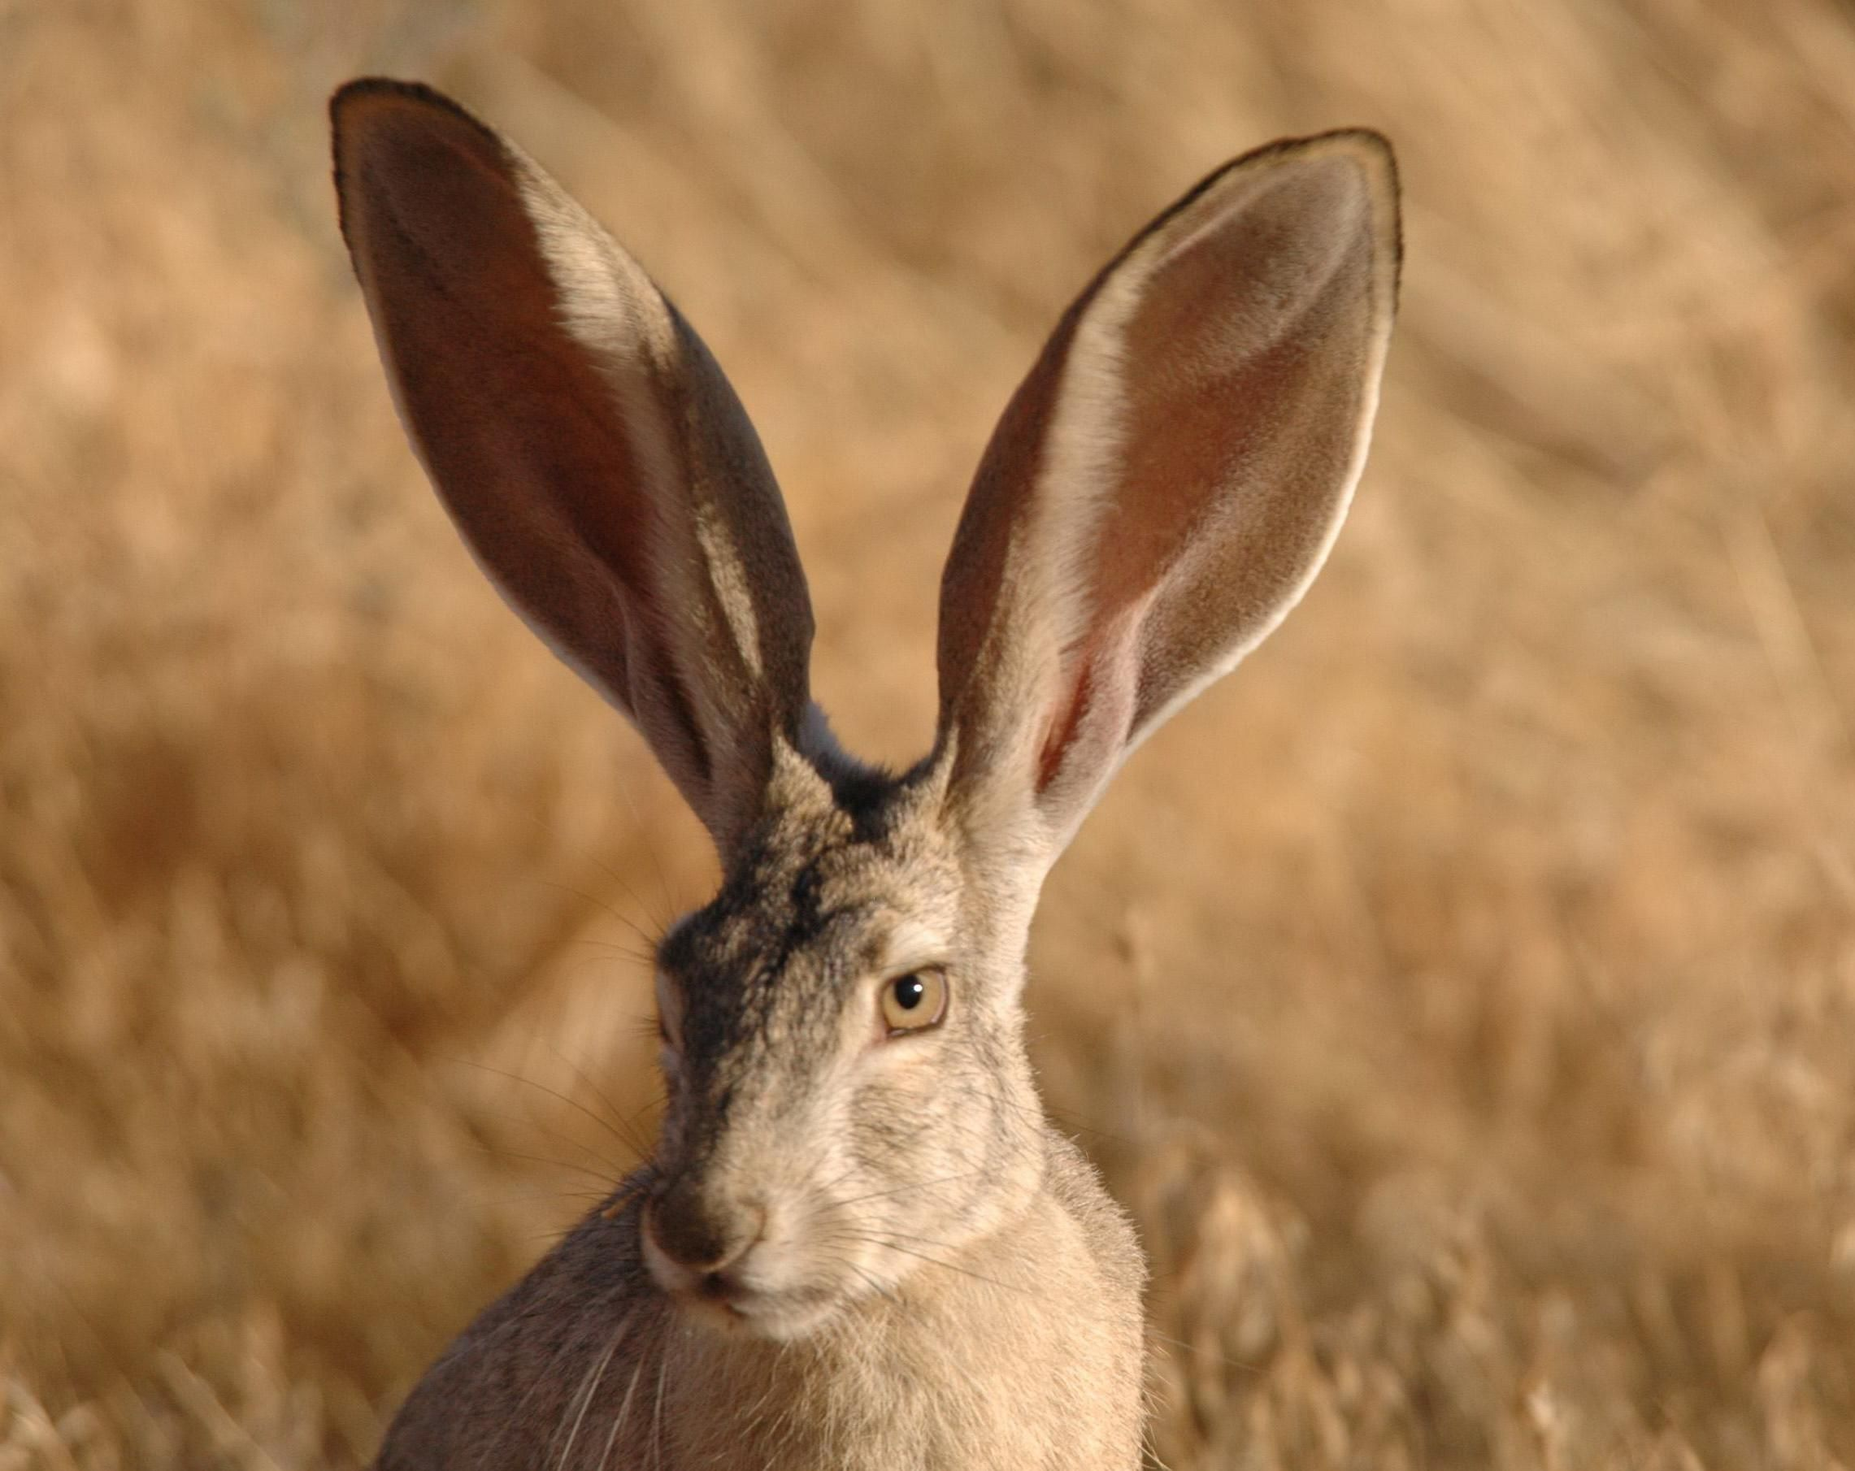  Бу сүзләрне ишеткәч, колакларын тотып карагач, Чишмәнең сүзләре хаклыгына ышана мескән Куян кызы. |  | Танылган дизайнер Флера Калмурзинаның туган көне  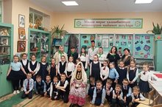  01.02 танылган дизайнер Флера Калмурзинаның туган көне уңаеннан 10 нчы сыйныф укучылары ( кл.җитәкчесе -Галеева Г.Ш) башлангыч сыйныф балаларына "Милли мирас" музеенда экскурсияләр уздырдылар.  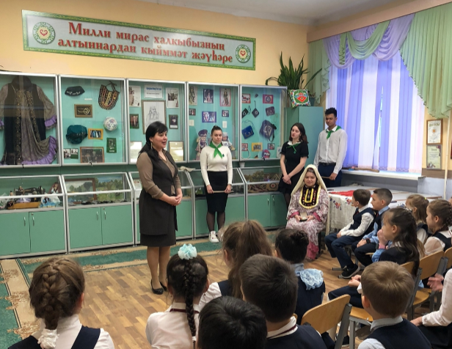  01.02 в честь дня рождения известного дизайнера Флеры Калмурзиной учащиеся 10 класса (кл.руководитель: Галеева Г. Ш) для детей начальных классов провели экскурсию в музее "Национальное наследие".  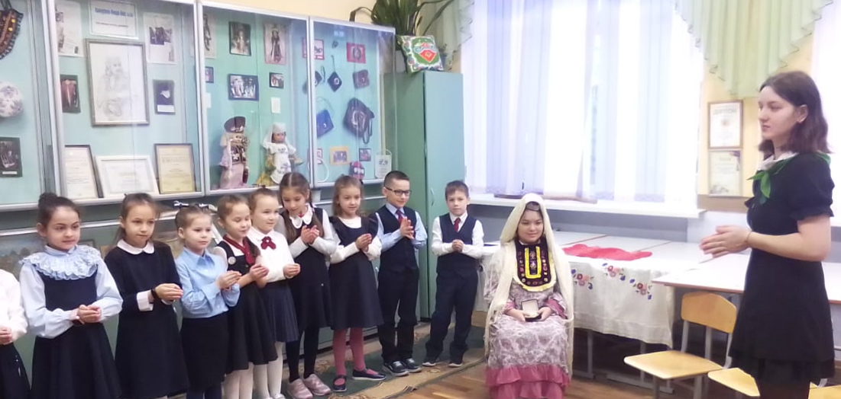  -Әйтегез генә мин барсын да,сез әйткәнчә эшлим,- дигән. 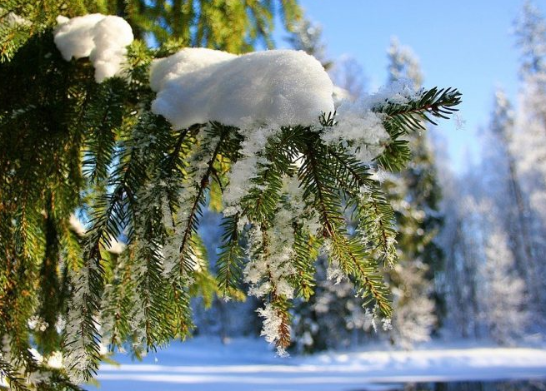  Гадел патша Куян кызына беркая да туктап тормыйча, моннан өч чакрым ераклыкта урнашкан Сафлык патшалыгында урнашкан Изгелек чишмәсеннән бер чиләк су алып кайтырга кушкан. Ләкин төп шарт-беркая да туктап тормаска. Куян кызы бик риза булып,тизрәк юлга кузгалган.Бер чакрымлап үткән икән,бер өй күргән. Бу өйдә пышылдап кына сөйләшкән сүзләрне ишеткән. Аның үзеннән дә алда колаклары ишек ярыгыннан тыңлый да башлаганнар. Шунда Куян кызы колакларында ниндидер авырлык сизгән.    Ләкин шулай да , кеше серен тыңлап бетергән. Ике чакрымнар чамасы үтсә, аның каршына Тиен кызы килеп чыккан да, үзенең серен сөйләгән. Ә Куян кызы ул серне беренче очраган Керпегә сөйли башлаган гына, тагы колагы авырая башлаган. Куян кызы моны бик игътибарга алмаган, тагы киткән юлы белән. Килеп кергән Сафлык патшалыгына. Монда бөтен җирдә ап-ак келәмнәр  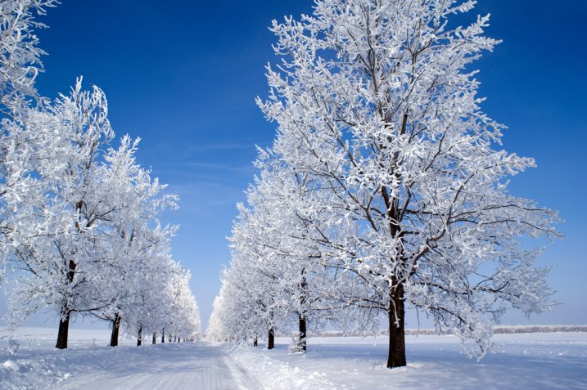  Менә шул көннән соң Куян кызы бер җирдә дә юньләп туктап тормый, тагы берәрсенең сере колагыма керер дип,тизрәк йөгереп китә. Шушы вакыйгалардан соң Куян кызының колагы үсүдән туктый, ләкин кыскармый. Аяклары җитезгә әйләнә.    Шуңа күрә куяннар озын колаклы,җитез аяклы.  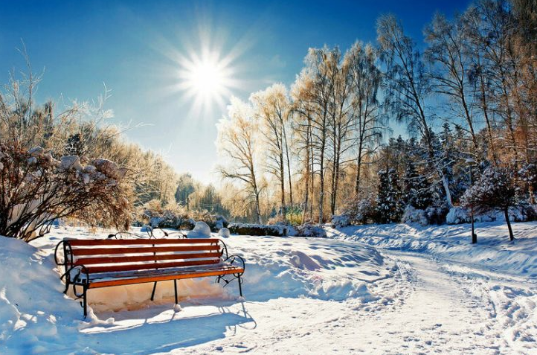  Кадерле укытучылар, укучылар, ата-аналар!  Абдулла Алиш исемендәге 20 нче гимназиянең рәсми бите хәзер ВКонтакте социаль челтәрендә бар: https://vk.com/club212163141  Рәхим итегез, дуслар!  Баш мөхәррир: Р.М.Арсланова  Редколлегия: Сарварова ИИ  30 нчы январь, 2023 ел сәг. 16.00,тираж 200 данә

